**МИНОБРНАУКИ РОССИИ**

**Санкт-Петербургский государственный**

**электротехнический университет**

**«ЛЭТИ» им. В.И. Ульянова (Ленина)**

**Кафедра математического обеспечения и применения ЭВМ**

отчет

**по практической работе №3**

**по дисциплине «Теория принятия решений»**

Тема: Игры с природой. Использование вероятностных характеристик в задачах принятия решений.

|  |  |  |
| --- | --- | --- |
| Студент гр. 8383 |  | Киреев К.А. |
| Преподаватель |  | Попова Е.В. |

Санкт-Петербург

2022

**Цель работы**

Познакомиться с оптимизационными критериями, используемыми при игре с одним игроком. Применить вероятностные характеристики для решения задач принятия решений с наличием неопределенности.

**Основные теоретические положения**

Существует неопределенность, не связанная с осознанным противодействием противника, а возникающая в связи с недостаточной информированностью ЛПР об объективных условиях, в которых будет приниматься решение. В математической модели присутствует «природа», и заранее неизвестно её состояние во время принятия решения, игра при этом называется игрой с природой. Осознанно действует только один игрок. Природа не противник, принимает какое-то состояние, не преследует цели, безразлична к результату игры.

В платежной матрице по строкам реализуются стратегии игрока, а по столбцам – множество состояний противоположной стороны. Элементы столбцов не являются проигрышами природы при соответствующих её состояниях. Задача выбора игроком чистой или смешанной стратегии проще так как отсутствует противодействие, но сложнее так как существует наличие неопределенности, связанное с дефицитом осведомленности игрока о характере проявления состояний природы.

**Вариант**

Вариант 8.Критерий Вальда.

**Выполнение работы**

* Написать программу, формирующую входную матрицу, размера 10 на 10 с рандомными значениями из заданного диапазона (от 1/(N+1) до N+1, где N – номер варианта).

С помощью языка Python была написана программа, формирующая матрицу $10×10$ со значениями из диапазона от $\frac{1}{9}$ до 9.

Полученная матрица представлена на рис. 1.

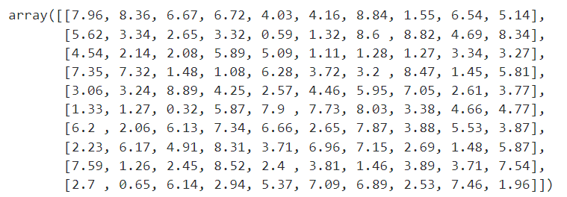

Рисунок 1 – Платежная матрица

* Применить заданный оптимизационный критерий к платежной матрице и выбрать оптимальную стратегию (с помощью инструментальных средств).

Формула критерия Вальда или максимина:

$$K\left(a_{i}\right)=\min_{i}{k_{ij}}$$

Формула оптимального решения по критерию Вальда:

$$K_{опт}=\max_{i}(\min_{i}{k_{ij})}$$

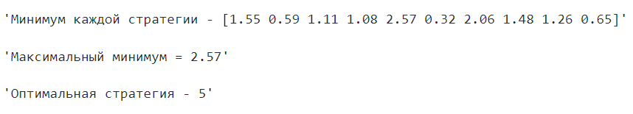

Рисунок 2 – Выбор оптимальной стратегии

* Получить вероятностные характеристики предложенных задач в папке Варианты, для принятия решений в задачах со случайными характеристиками (без инструментальных средств).

***Задача 1***

В первой урне содержится 3 белых и 4 черных шара, во второй – 5 белых и 2 черных шара, в третьей – 1 белый и 6 черных шаров. Некто подходит наугад к одной из урн и выбирает наугад один шар. С какой вероятностью шар окажется черным (решение об изменении состава урн)?

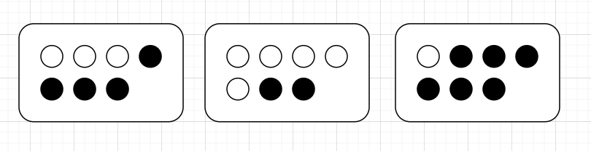

Рисунок 3 – Задача 1

Вероятность, что шар будет извлечён из $B_{i}$-ой урны:

$$P\left(B_{1}\right)=P\left(B_{2}\right)=P(B_{3})=\frac{1}{3}$$

Событие $A$– вытащили черный шар.

Вероятность того, что из $B_{i}$-той урны мы вытащим черный шар:

$$P_{B_{1}}\left(A\right)=\frac{4}{7}$$

$$P_{B_{2}}\left(A\right)=\frac{2}{7}$$

$$P_{B_{3}}\left(A\right)=\frac{6}{7}$$

Полная вероятность наступления события $A$:

$$P\left(A\right)=P\left(B_{1}\right)P_{B1}\left(A\right)+P\left(B_{2}\right)P_{B2}\left(A\right)+…+P\left(B_{n}\right)P_{Bn}\left(A\right)$$

$$P\left(A\right)=\frac{1}{3}⋅\frac{4}{7}+\frac{1}{3}⋅\frac{2}{7}+\frac{1}{3}⋅\frac{6}{7}=\frac{4}{7}$$

Вероятность того, что взятый черный шар окажется извлечен из $B_{i}$-ой урны, можно найти по формуле Байеса:

$$P_{A}\left(B_{i}\right)=\frac{\left.P(B_{i})P_{Bi}(A\right)}{\left.P(A\right)}$$

$$P_{A}\left(B_{1}\right)=\frac{\frac{1}{3}⋅\frac{4}{7}}{\frac{4}{7}}=\frac{1}{3}$$

$$P_{A}\left(B_{2}\right)=\frac{\frac{1}{3}⋅\frac{2}{7}}{\frac{4}{7}}=\frac{1}{6}$$

$$P_{A}\left(B_{3}\right)=\frac{\frac{1}{3}⋅\frac{6}{7}}{\frac{4}{7}}=\frac{1}{2}$$

***Задача 2***

Имеются две базы с независимым снабжением. Вероятность отсутствия на базе данного товара равна 0,1. Составить закон распределения числа баз, на которых отсутствует данный товар. Найти математическое ожидание, дисперсию и среднее квадратическое отклонение этой случайной величины.

Событие $X$– число баз, на которых отсутствует данный товар.

$p=0.1$– товар отсутствует

$q=0.9$– товар присутствует

$n=2$– количество баз

Формула Бернулли:

$$P_{n}\left(k\right)=C_{n}^{k}p^{k}q^{n-k}$$

Найдем вероятность того, что товар присутствует на обеих базах:

$$P_{2}\left(0\right)=C_{2}^{0}p^{0}q^{2}={0.9}^{2}=0.81$$

Найдем вероятность того, что товар отсутствует только на одной базе:

$$P_{2}\left(1\right)=C_{2}^{1}p^{1}q^{1}=2*0.1*0.9=0.18$$

Найдем вероятность того, что товар отсутствует на обеих базах:

$$P_{2}\left(0\right)=C_{2}^{2}p^{2}q^{0}={0.1}^{2}=0.01$$

Закон распределения случайной величины $X$:

|  |  |  |  |
| --- | --- | --- | --- |
| $$X$$ | 0 | 1 | 2 |
| $$p$$ | $$0.81$$ | $$0.18$$ | $$0.01$$ |

Математическое ожидание $X$:

$$M\left(X\right)=1⋅0.18+2⋅0.01=0.2$$

Дисперсия $X$:

$$D\left(X\right)=M\left(X^{2}\right)-{\left[M(X)\right]}^{2}$$

$$M\left(X^{2}\right)=1⋅0.18+4⋅0.01=0.22$$

$$D\left(X\right)=0.22-{0.2}^{2}=0.22-0.04=0.18$$

Среднее квадратическое отклонение $X$:

$$σ\left(X\right)=\sqrt{\left.D(X\right)}$$

$$σ\left(X\right)=\sqrt{0.18}=0.42$$

***Задача 3***

Случайная величина $X$ распределена по нормальному закону с математическим ожиданием 26 и средним квадратическим отклонением 3. Найти вероятность того, что в результате испытания случайная величина примет значение в интервале (23;27) (принять решение об использовании случайной величины).

Нормальным называют распределение вероятностей непрерывной случайной величины $X$, плотность которого имеет вид:

$$f\left(x\right)=\frac{1}{σ\sqrt{2π}}e^{\frac{-{\left(x-μ\right)}^{2}}{2σ^{2}}},$$

$$где μ-математическое ожидание,$$

$$σ-среднеквадратическое отклонение X$$

Вероятность того, что $X$ примет значение, принадлежащее интервалу $(α, β)$:

$$P\left(α<X<β\right)=Ф\left(\frac{β-μ}{σ}\right)-Ф\left(\frac{α-μ}{σ}\right),$$

$$где Ф-функция Лапласа$$

$$Ф=\frac{1}{\sqrt{2π}}\int_{0}^{x}{e^{\frac{-x^{2}}{2}}}dx$$

$$P\left(23<X<27\right)=Ф\left(\frac{27-26}{3}\right)-Ф\left(\frac{23-26}{3}\right)=$$

$$=Ф\left(\frac{1}{3}\right)-Ф\left(-1\right)=0.1293+0.3413=0.4706$$

То есть вероятность того, что в результате испытания случайная величина примет значение в интервале (23;27) равна $0.4706$. Это означает, что так может произойти в 47% случаев.

**Выводы**

В ходе лабораторной работы были изучены игры с «природой» и оптимизационные критерии для выбора стратегии при игре с одним игроком. Для решения поставленной задачи было написано инструментальное средство для вычисления критерия Вальда и принятия решения относительно полученных результатов.

Кроме того, были получены навыки решения задач о принятии решений в задачах со случайными характеристиками.

**ПРИЛОЖЕНИЕ А**

**ИСХОДНЫЙ КОД ПРОГРАММЫ**

# %%

import numpy as np

from IPython.core.interactiveshell import InteractiveShell

InteractiveShell.ast_node_interactivity = "all"

# %%

mat = np.random.uniform(low=1/9, high=9, size=(10,10)).round(2)

mat

# %%

amin = mat.min(axis=1)

alpha = max(amin)

strat = np.argmax(amin)+1

# %%

f'Минимум каждой стратегии - {amin}'

f'Максимальный минимум = {alpha}'

f'Оптимальная стратегия - {strat}'

# %%